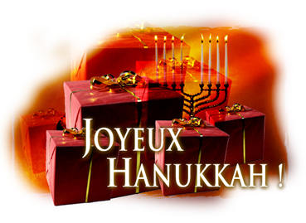
Hanoucca
cheese le fromage
doughnut un beignet
to fry frire
milk le lait
oil huile (f.)
potato pancake (latke) une galette aux pommes de terre
sour cream la crème aigre
blessing une bénédiction
candle une bougie
December décembre
door une porte
Dreidel (spinning top) la toupie
eight days huit jours
family la famille
game un jeu
gift un cadeau
Jewish juif
kosher casher, kasher
menorah la Ménorah
miracle un miracle
pocket money argent de poche
prayer une prière
Sabbath le sabbat
song une chanson
sunset le coucher de soleil
temple le temple
victory la victoire
window une fenêtre
candles les bougies

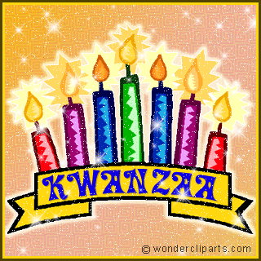
Kwanzaa
Africa l'Afrique
African africain
African-American Afro-Americain
art l'art
book un livre
candle une bougie
community la communauté
corn le maïs
culture la culture
family la famille
fruit les fruits
harvest la récolte
heritage le patrimoine
hope l'espoir
humanity l'humanité
mat la natte
meditation la méditation
rebirth la renaissance
respect le respect
struggle la lutte
values les valeurs
white privilege – le privilege blanc

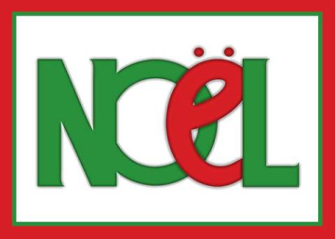

Noël
angel un ange
Christmas Noël
Christmas carol un noël, un chant de Noël
Christmas Eve la veille de Noël
Christmas feast le Réveillon
Christmas party la fête de Noël
Christmas tree le sapin de Noël, l'arbre de Noël
manger la crèche
Merry Christmas! Joyeux Noël !
Midnight Mass la Messe de Minuit
miracle un miracle
mistletoe le gui
New Year's Day le Jour de l'An
present un cadeau
reindeer un renne
ribbon un ruban
Santa Claus Père Noël, Papa Noël
shepherd un berger
toy un jouet
white Christmas Noël sous la neige
Yule log (cake) la bûche de Noël
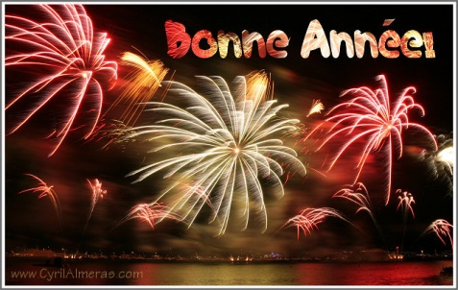
Le jour de l’an/Le nouvel an
champagne - le champagne
a glass of champagne - une coupe de champagne
confetti - les confettis
midnight - minuit
a kiss - un baiser
new year’s feast/party - le reveillon
fireworks les feux d’artifices
to propose a toast - porter un toast
hangover - la gueule de bois
to give a kiss - faire la bise
bonne année ! – happy new year!
bonne santé! - good health!
une bonne resolution – a resolution
les étrennes – new year’s gifts
la saint-sylvestre – new year’s eve

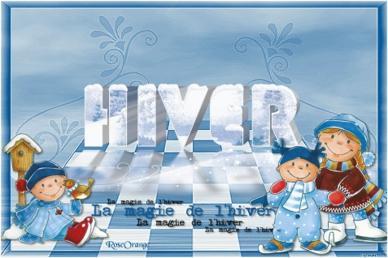
snowball une boule de neige
snowman un bonhomme de neige
snowflake un flocon de neige
snow la neige
scarf une écharpe
Happy Holidays! Meilleurs vœux
sleigh/sled un traîneau

